Tilgang til Læringsportalen
Oppdatert for versjon 13

For interne brukere.
De fleste brukere har tilgang til læringsportalen via SSO (singel sign on). Alle lenker på intranett til læringsportalen skal være http://sso.laeringsportalen.no Om en bruker er logget på datamaskinen med et personlig brukernavn (ikke fellesbruker) vil alle slik lenker til Læringsportalen bringe brukeren inn til sin egen ansattkonto. De som ønsker å ta kurs hjemme, eller ikke har SSO må logge seg inn med brukernavn og passord. Brukernavnet er din «4-tegns» «6 –tegnskoden» du ellers bruker i helsenettet.
Passord må du lage mens du er er på arbeid og logget inn i læringsportalen med SSO.
Hvis du ikke har passord eller tilgang til Læringsportalen ved help av sso, og du har ikke registrert en privat epostadresse, da må du ta kontakt med kundesenteret slik at de kan opprette et nytt passord til deg. Du kan få tilsendt passord av Kundesenteret om telefonnummeret ditt er registrert. Ikke opprette en ekstern profil med mindre det absolutt er nødvendig!

Fremgangsmåte| oppretting av passord:

Mens du er logget inn klikk på Brukerprofil Ikonet på høyre siden:

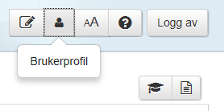
Her har du mulighet til å redigere profilen din.

Endre passord ved å klikke på «bytt passord» (rød boks under)
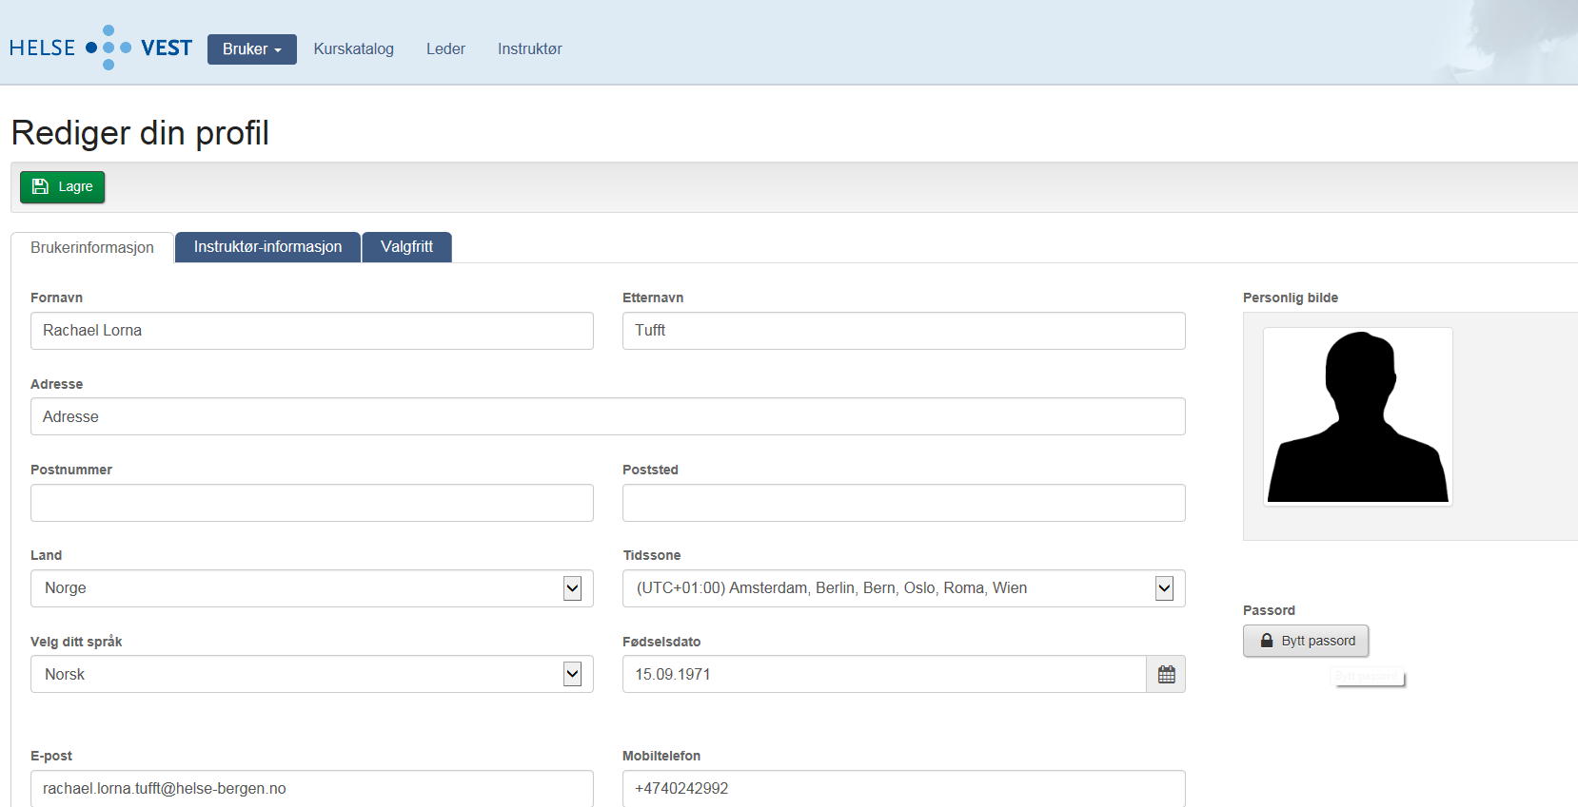

Du vil da få opp et slik dialogboks
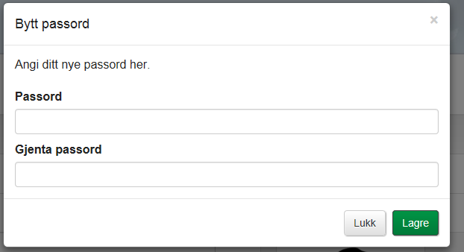

Skriv inn nytt passord og lagre.

Glemt passord

For å benytte deg av glemt passord funksjonen, må du har først registret en private epostadresse i profilen din. Først da vil du blir tilsendt en epost om nytt passord til din privat.

Fremgangsmåte | Registrering av privat epostadresse
Mens du er logget inn klikk på Bruker – profil:
Mens du er logget inn klikk på Brukerprofil Ikon på høyre siden:

Her har du mulighet til å redigere profilen din.
Velg arkfanen Valgfritt
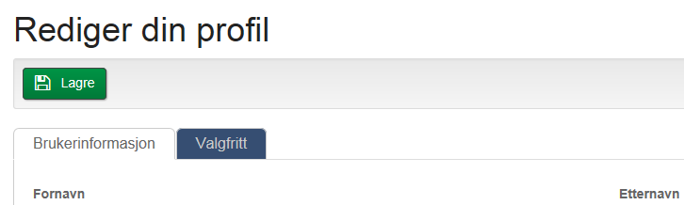
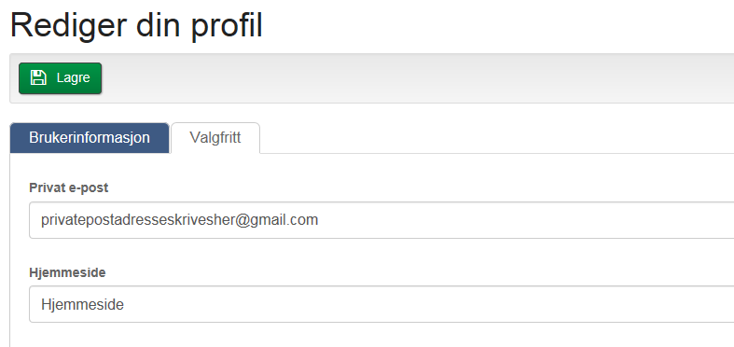

Lagre

Når du er på en privat pc, vil du kunne skrive inn privat epostadresse i feltet, og får tilsendt passord- link uten å måtte ha tilgang til din epostkontoen på arbeid.
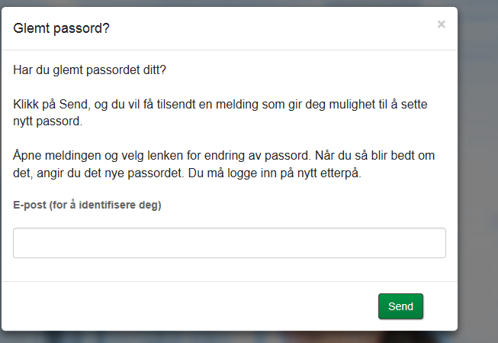
You are good to go!

Link til Ekstern pålogging
www.laeringsportalen.no

Obs! Kommer du ikke inn er det viktig at du ikke opprette en eksternprofil. Kurs tatt i denne profilen overføres ikke til din ansattprofil! – Da er det viktig å ringe til kundesenteret.

